22 октября 2025 года на базе МКОУ «Чибилинская СОШ» прошло районное методическое объединение учителей начальных классов по теме « Формирование функциональной грамотности школьников через работу с текстом. Предметный и метапредметный подходы к анализу сплошных и несплошных текстов(понимание текста, извлечение информации, интерпретация, использование извлеченной информации в заданном контексте) как необходимое условие для повышения качества образования.
Приняли участие 14 учителей начальных классов и методист отдела образования.
Открытый урок в 4 классе по математике провела Баграшева А.Н., учитель начальных классов МКОУ «Чибилинская СОШ».
Манзырова Ч.Н.,учитель начальных классов МКОУ «Саратанская СОШ» показала методы и приемы работы с текстом на уроке.
Учитель начальных классов МКОУ «Чибилинская СОШ» Бадыкина О.А. познакомила с эффективными педагогическими практиками,формирующие функциональную грамотность школьника.
В своих выступлениях учителя начальных классов МБОУ «Балыктуюльская СОШ»Мичуева Э.П. и Яжикова С.Н. продемонстрировали работу с несплошными текстами при формировании математической грамотности.
Учитель начальных классов МКОУ «Улаганская НОШ»Мешкеева Е.В. выступила по теме «Контроль и оценка достижений обучающихся в области работы с текстом(сплошные,несплошные) как необходимое условие для повышения качества образования.
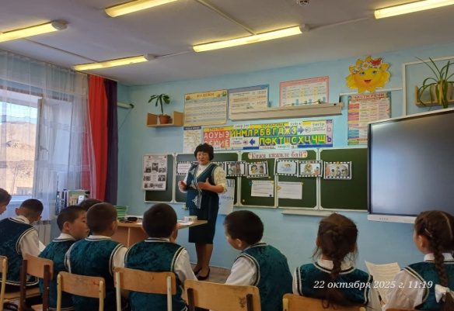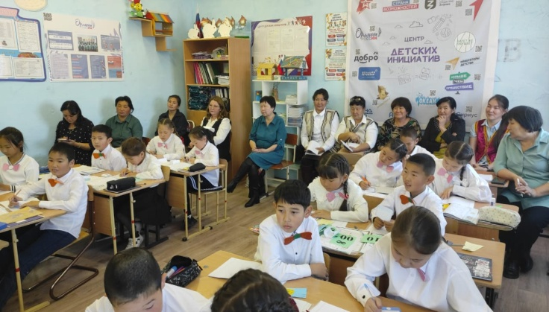
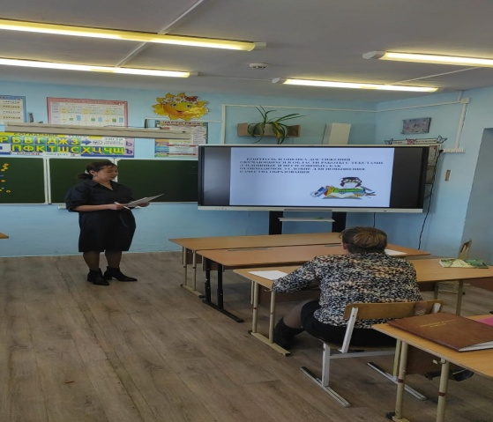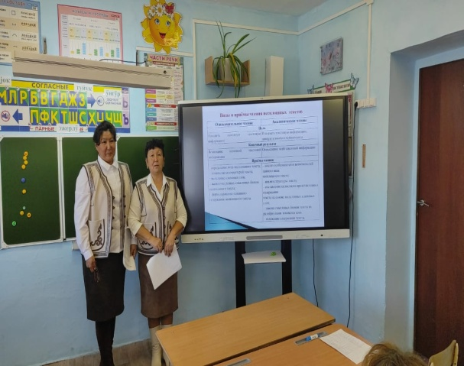

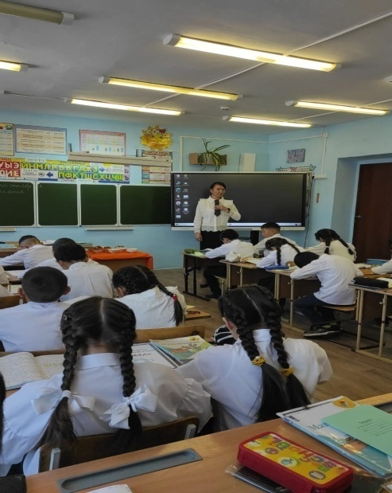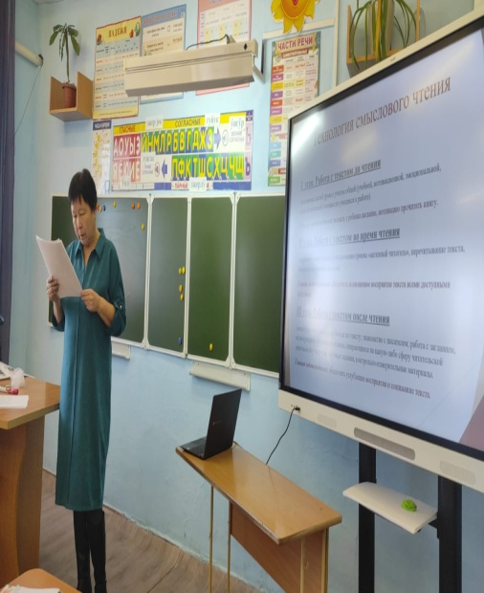

Тексты выступлений, презентации, фото и видео материалы размещены по ссылке (указать активную ссылку на сайт )
https://vk.com/wall-212112620_1982
1.В состав районного методического объединения входит 14 учителей :
№ п/п | ФИО | Образование | Стаж | КК | ОУ
 | Бадыкина Оксана Алексеевна | высшее | 30 | высшая | МКОУ «Чибилинская СОШ»
 | Санина Надежда Васильевна | среднее специальное | 10 мес. | - | МКОУ «Чибилинская СОШ»
 | Баграшева Айару Николаевна | среднее специальное | 13 | соответствие занимаемой должности | МКОУ «Чибилинская СОШ»
 | Манзырова Чечек Николаевна | среднее специальное | 39 | соответствие занимаемой должности | МКОУ «Саратанская СОШ»
 | Кеденова Татьяна Исаковна | высшее | 14 | I кв.кат | МКОУ «Саратанская СОШ»
 | БабинасоваЭмилия Владимировна | высшее | 23 | I кв.кат | МКОУ«Кара-Кудюрская СОШ»
 | Смаилова Елена Николаевна | среднее специальное | 34 | соответствие занимаемой должности | МКОУ «Улаганская НОШ»
 | Мешкеева Елена Владимировна | высшее | 14 | соответствие занимаемой должности | МКОУ «Улаганская НОШ»
 | МамаеваАлтынайИвановна | среднее специальное | 34 | соответствие занимаемой должности | МКОУ «Язулинская ООШ»
 | Медведева Елена Брониславовна | высшее | 34 | высшая | МКОУ «Акташская СОШ им.Ст.Мохова»
 | Язарова Наталья Михайловна | среднее специальное | 30 | соответствие занимаемой должности | МКОУ «Паспартинская СОШ»
 | Мичуева Элеонора Петровна | высшее | 39 | I кв.кат | МБОУ «Балыктуюльская СОШ»
 | Яжикова Селена Николаевна | высшее | 25 | I кв.кат | МБОУ «Балыктуюльская СОШ»
 | Унатова Галина Николаевна | высшее | 43 |  | Отдел образования
2. Работа РМО по заданной теме направлена на реализацию целей/задач:
Цель:
-Создание условий для профессионально-личного роста педагога как одного из основных условий обеспечения качества образования.
Задачи:
-Изучение опыта творчески работающих учителей, через посещения открытых уроков;
-Раскрыть в теоретической и в практической части формирование функциональной грамотности школьников через работу с текстом.
-Раскрыть в теоретической и в практической предметные и метапредметные подходы к анализу сплошных и несплошных текстов (понимание текста, извлечение информации, интерпретация, использование извлеченной информации в заданном контексте).
-Обеспечение педагогов актуальной профессиональной информацией;
-Повышение уровня педагогического мастерства через активное участие в работе РМО;

3. В теоретической части заседания РМО обобщался педагогический опыт по изучению теоретических аспектов, выставка работ :
№ п/п | ФИО выступающеге  го | ОО | Тема выступления | Отметка о размещении материала на сайте | Примечание
1. | Мичуева Элеонора Петровна | МКОУ «Балыктуюльская СОШ» | Работа с несплошными текстами при формировании математической грамотности
2. | Яжикова Селена Николаевна | МКОУ «Балыктуюльская СОШ» | Работа с несплошными текстами при формировании математической грамотности
3. | Мешкеева Елена Владимировна | МКОУ «Улаганская НОШ» | Контроль и оценка достижений обучающихся в области работы с текстом (сплошные, несплошные) как необходимое условие для повышения качества образования

4. В практической части заседания РМО обобщался педагогический опыт по изучению теоретических аспектов:
№ п/п | ФИО  педагога | Форма мероприятия(урок,мастер-класс и т.д.) | Тема | Отметка о размещении материала на сайте | Краткий анализ (положительные и недостаточно проработанные аспекты мероприятия)
1. | Баграшева Айару Николаевна | урок | «Умножение на 10, 100,1000» |  | Содержание урока соответствует требованиям единого государственного стандарта в области обучения и воспитания.  В ходе урока можно отметить следующие показатели эффективности современного урока: учебно-познавательная атмосфера урока, учебная самостоятельная деятельность учащихся (ученики активно выполняют учебные задания и проявляют уровень самостоятельности); коммуникативная деятельность (учащиеся достаточно ясно отвечают на поставленные вопросы).  На уроке дети присутствовали на открытии ресторана алтайской кухни , в качестве контролеров. Учитель на уроке использовала национально –региональный компонент.  На данном уроке применялся деятельностный метод обучения.  На всех этапах урока ученики были вовлечены в активную мыслительную и практическую деятельность.  Этапы урока были тесно взаимосвязаны между собой, чередовались различные виды деятельности. Умственные действия опирались и подкреплялись практическими умениями и знаниями.  Цели урока достигнуты.
2. | Бадыкина Оксана Алексеевна | Внеклассное занятие | К.Э.Тепуков «Кижи кижиле бай» | https://nsportal.ru/sites/default/files/2025/10/26/konspekt_uroka.docx | Данное занятие соответствует требованиям ФГОС НОО. Задачи, решавшиеся на данном уроке, были реализованы. Содержание урока носит развивающий характер, повышается познавательная активность учащихся, воспитываются коммуникативные качества личности. В процессе урока у детей воспитывались такие черты характера, как трудолюбие, уважительное отношение друг к другу, целеустремленность, ответственность. Урок способствовал развитию интереса к урокам литературному чтению на родном языке.  На уроке была организована онлайн- встреча с писателем К.Э. Тепуковым. Дети по содержанию текста снимали кино. Защита работы показала, что дети поняли содержание текста.  Цели урока были достигнуты.
3. | Манзырова Чечек Николаевна | Мастер-класс | «Использование технологий смыслового чтения на уроках в начальной школе» |  | Учитель на практике наглядно показала, как работать по содержанию текста в группах.  Пошаговая инструкция приводить к правильной работе.  Были озвучены критерии инструкции по защите полученного продукта .

